администрация МУНИЦИПАЛЬНОГО ОБРАЗОВАНИЯ СОСНОВОБОРСКИЙ ГОРОДСКОЙ ОКРУГ ЛЕНИНГРАДСКОЙ ОБЛАСТИ

постановление

от 21/10/2020 № 2083

О внесении изменений в постановление администрации Сосновоборского городского округа от 30.06.2011 № 1121
«Об утверждении Положения о системах оплаты труда в муниципальных бюджетных учреждениях и муниципальных
казенных учреждениях Сосновоборского городского округа
по видам экономической деятельности»

В соответствии с Трудовым кодексом Российской Федерации, решением совета депутатов Сосновоборского городского округа от 25.05.2011 № 44 «Об утверждении Положения о ежемесячных и иных дополнительных выплатах лицам, замещающим муниципальные должности, должности муниципальной службы, должности, не являющиеся должностями муниципальной службы в органах местного самоуправления Сосновоборского городского округа и о порядке формирования фонда оплаты труда указанных лиц» (с изменениями от 18.09.2020 № 116), администрация Сосновоборского городского округа, п о с т а н о в л я е т:
1. Внести изменения в постановление администрации Сосновоборского городского округа от 30.06.2011 № 1121 «Об утверждении Положения о системах оплаты труда в муниципальных бюджетных учреждениях и муниципальных казенных учреждениях Сосновоборского городского округа по видам экономической деятельности» (с изменениями от 28.05.2020 № 1010) (далее - Положение):
1.1. В приложении 7 к Положению ссылку «**» изложить в новой редакции: « ** - Размер фонда оплаты труда, направляемого на выплату премии может быть увеличен за счет средств, поступивших из областного бюджета в бюджет Сосновоборского городского округа в виде грантов и (или) дотаций, иных межбюджетных трансфертов на основании распорядительных документов правительства Ленинградской области в соответствии с распоряжением администрации Сосновоборского городского округа».
2. Общему отделу администрации (М.С. Смолкина) обнародовать настоящее постановление на электронном сайте городской газеты «Маяк».
3. Отделу по связям с общественностью (пресс-центр) Комитета по общественной безопасности и информации (В.Г. Никитина) разместить настоящее постановление на официальном сайте Сосновоборского городского округа.
4. Настоящее постановление вступает в силу со дня официального обнародования и распространяется на правоотношения, возникшие с 22 сентября 2020г.
5. Контроль за исполнением настоящего постановления оставляю за собой.

Глава Сосновоборского городского округа М.В.Воронков

Исп.И.В.Дружинина т.(813)692-56-10 ЯЕ

СОГЛАСОВАНО:

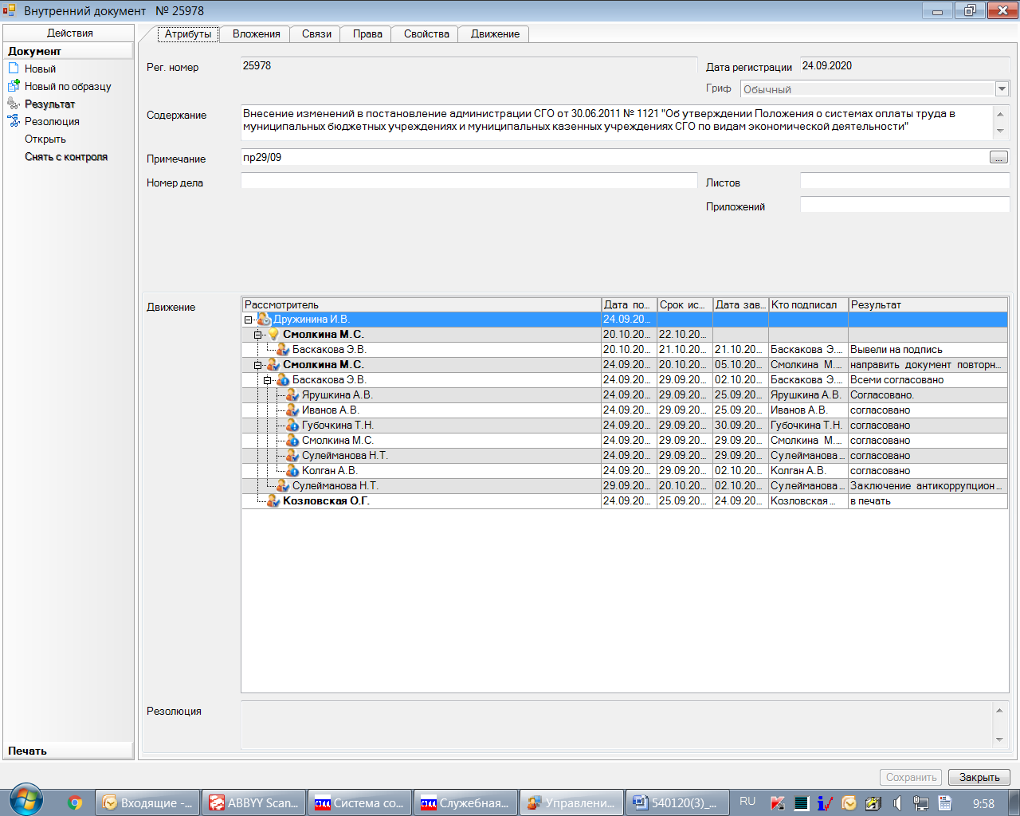

Рассылка: ОК, ЦБ, КФ

